Муниципальное бюджетное общеобразовательное учреждение
«Основная общеобразовательная школа №5»
муниципального образования – городской округ город Скопин Рязанской области
(МБОУ «ООШ№5»)
________________________________________________________________________
39802, г. Скопин, ул. Орджоникидзе, д. 139, тел/факс:8(49156)2-00-85
scool5sk@mail.ru
ОКПО 24313672, ОРГИ 1026200780760, ИНН/КПП 6233002918/623301001

Проектно-исследовательская работа
Тема: «Скопинская экологическая тропа»

Номинация: «Ландшафтная экология и почвоведение»

Выполнил: Новиков Максим,
ученик 7 класса МБОУ «ООШ №5»
г. Скопина Рязанской области
руководитель: Борунова Н.С.,
учитель географии и биологии
МБОУ «ООШ №5» г. Скопина Рязанской области

город Скопин 2023 год
ОГЛАВЛЕНИЕ

Введение _____________________________________________ стр 3 - 5

Глава I. Аналитический обзор
1.1Основные формы экологического образования в природе .___ стр 5-7
1.2 Основные принципы составления экологических троп _____.стр 7-8

Глава II. Условия, материал, методы.
2.1 Общие сведения об историии и природе Скопина__________стр. 8-9
2.2 Материалы и методы исследования_____________________стр 9-10

Глава III. Экологическая тропа
3.1 Общая характеристика экологической тропы.___________ стр. 10-11
3.2 Описание основных станций экологической тропы.______ стр12 - 17
3.3 Особенности экологических троп в разные сезоны года и для групп
разной степени подготовленности.________________________ стр 17-18
З.4. Эскизы аншлагов, плакатов и элементов малой архитектуры для оформления маршрута и станций тропы.________________ стр 18-19
3.5. Использование экологической тропы для изучения степени антропогенного воздействия на экосистемы лесостепей ______стр 18-19
4.Заключение___________________________________________ стр. 19

5. Литература ___________________________________________ стр. 20

6. Приложения ________________________________________стр. 20-27

Актуальность.
Над учебно-исследовательским проектом «Экологическая тропа» обучающиеся 7 класса МБОУ «ООШ №5» работали первый год.
Осуществление проекта является одной из основных задач для формирования у подрастающего поколения понимания своего органичного единства с окружающей средой и убеждения в том, что улучшение жизни зависит, прежде всего, от сохранения окружающей среды.
Природа, природные объекты воздействуют на все органы чувств человека , делают его добрее, мягче, оказывают психотерапевтическое действие. Близкое знакомство с объектами природы формирует у обучающихся собственные интересы и склонности, что играет существенную роль и в профессиональной ориентации учащихся.
Актуальность использования природы объясняется и экологическими проблемами. Проблемы окружающей среды приобретает глобальный характер. Природа выступает одновременно как педагогическое средство воспитания школьников и как объект окружающей среды, нуждающийся в охране и заботе. Это предполагает усиление экологической направленности педагогического процесса в современной школе.
В нашей школе экологическое воспитание стало основой программы воспитания учащихся. Примером может служить создание «экологической тропы».
Наша школа расположена в непосредственной близости от Прощеного колодца (легендарный родник г. Скопина), недалеко от Петровского родника Троицкой рощи (монастырский комплекс XVIII – XX вв, в настоящее время восстанавливается), наш класс ежегодно участвует в акции «Живи, родник!» все это положило началу разработки маршрута Скопинской экологической тропы.
Во время работы над разработкой маршрута, мы изучаем нормы и правила безопасного и рационального природопользования, организуем
работу по удалению и захоронению мусора
Мы знакомы с красотой природы средней полосы России, в течение всего учебного мы знакомились с историей экологических памятников нашего города, пришло понимание того, как легко разрушить целостность природного ландшафта, при активной урбанизации и замене природных ландшафтов на антропогенные.
Цель:
- Привлечение обучающихся к проблемам охраны окружающей среды, изучению экологической ситуации родного края;
- Формирование экологической культуры и экологического мировоззрения в школе;
Задачи:
- Закрепление имеющего интереса к изучению родного края через экотропу;
- Воспитывать любовь и бережное отношение к природе родного края;
- Формировать навыки поведения на природе, заботы о природе;
- Развивать эстетические чувства, воображение
Новизна проекта:
Функционирование экологической тропы направлена на:
- воспитание человека, подчиняющегося законам экологической безопасности и умеющего жить этим законам.
- обучение учащихся умелому сочетанию промышленной деятельности с заботливым, бережным отношением к земле.
- формирование исследовательского, аналитического мышления школьников.

Гипотеза:
- Если разработать правильный маршрут экологической тропы, то поднимется интерес обучающихся к исследовательским работам;
- улучшится отношение к окружающей среде: животным, растениям, насекомым;
- возрастет инициатива для разработки перспективных программ работы по экологическому воспитанию.
Глава I. Аналитический обзор.
1.1Основные формы экологического образования в природе.
Впервые понятие «природная» тропа для обозрения красивых видов альпийских лугов появилась в Швейцарии. Впоследствии подобные тропы стали возникать в национальных парках курортных городов вропы. Такие же тропы созданы в Канаде, Франции, Великобритании, Швеции, Кении, Индии, Японии.
В России еще до революции, в 1916 году, в Крыму, в 7 км. От Судака вдоль скал была вырублена пешеходная тропа. Ее называют Голицинской, так ее строительство проводилось по указанию князя Л.С. Голицина. Тропа проложена таким образом, что посетитель может ознакомиться со многими природными объектами исключительной красоты и многообразия. В настоящее время, в нашей стране экологические тропы создаются в городах. с целью развития туризма. Обучающиеся городских школ участвуют в исследовательской работе.
На каждом этапе отношение к природе проходит ряд уровней формирования:
- Мотивационный - осознание разносторонней ценности природы и развитие соответствующих мотивов ее охраны.
- Проблемно-исторический - понимание истории возникновения и формирования экологических проблем.
- Научно-теоретический - умение сформировать научные основы охраны здоровья человека и генофонда биосферы.
- Практический - овладение приемами деятельности по изучению и охране природы.
Исследовательская деятельность школьников рассматривается - как высший уровень экологизации отношения к природе.
Практический результат исследовательской деятельности выражается в интеллектуально-творческом продукте, создаваемом учащимися.
В целях экологического образования мы разработали экологическую тропу, которая выполняет познавательную, развивающую и оздоровительную функцию.
Экологическая тропа – маршрут, проходящий через различные природные объекты, имеющие эстетическую, природоохранную и историческую ценность, на котором учащиеся получают информацию об этих объектах. В качестве объектов выбраны: историко-географические памятники, природно – экологические объекты.
В дальнейшем можно дополнять ее новыми объектами, наиболее привлекательными и интересными с познавательной точки зрения.
При выборе объектов стремились к тому, чтобы они были типичными для местной природы и информационно содержательными. Экологическая тропа рассчитана преимущественно на организованное прохождение. При выборе маршрута учитывались доступность, эмоциональная насыщенность и информационная емкость.
Тематика экскурсий, проводимых на экологической тропе различна, и зависит от возрастного состава детей.
Привлекательность троп для посетителей складывается из трех компонентов: красоты природы, ее своеобразия и разнообразия.
Живописность пейзажа и отдельных объектов, в районе которых пройдет маршрут, учитывалась при составлении проекта тропы.
Своеобразие тропы достигается тем, что она проложена рядом с особо привлекательными природными и историко-информационными объектами. На тропе есть чередование открытых и закрытых пространств.
Выбирая трассу тропы, наиболее привлекательную для посетителей, нами были соблюдены природоохранные требования. Маршрут обходит стороной те места, где встречаются редкие виды растений, занесенные в Красную книгу нашего региона.
Доступность для посетителей – одно из главных требований при проектировании тропы, в значительной степени определяющее выбор трассы. Информативность, то есть способность удовлетворять познавательные потребности людей в области географии, биологии, экологии и других научных дисциплин, – это главное отличие экологической тропы от обычного туристского маршрута. Помимо рассказа экскурсовода, большую познавательную роль играют информационные стенды, содержащие тексты, фотографии, картографические материалы.
1.2 Основные принципы составления экологических троп.
Принципы, которые положены в основу работы:
- принцип краеведения;
- принцип природосообразности;
- принцип научности и доступности понятий;
- принцип междисциплинарности и интеграции содержания.
Принцип краеведения (изучение природы родного края) позволяет:
- формировать понятия на основе непосредственного наблюдения и изучения предметов и явлений окружающей природы;
- использовать имеющуюся у детей информацию для того, чтобы они применяли свои знания в разнообразных видах практической деятельности;
- создавать благоприятные условия для самовыражения, организации коммуникативного общения, в котором каждый ребенок имеет возможность проявлять свою индивидуальность, что в значительной степени стимулирует его саморазвитие.
При отборе содержания учитываются научность и доступность понятий. На каждом этапе первоначальные представления углубляются, насыщаются содержанием, постепенно переходя в понятия, которые формируют знания. Таким образом, естественнонаучные знания оформляются по схеме: «представления – понятия – знания». Такая последовательность обеспечивает преемственность знаний и углубление их содержания.
Принцип междисциплинарности и интеграции позволяет соединить всю воспитательно-образовательную работу в одно целое и увидеть место каждой предметной области в данной системе.
Усложнение материала идет от возраста к возрасту по принципу «от простого к сложному».
Таким образом, экологическое развитие строится по схеме:
- природа – человеку
(материальная, эстетическая и оздоровительная значимость природы);
- человек – природе (положительная и отрицательная деятельность человека в природе);
- правила охраны природы; личное участие каждого в природоохранных мероприятиях.
Этапы создания и оформления тропы.
Последовательность действий по созданию тропы может быть следующей:
- детальное обследование территории и выделение наиболее интересных объектов;
- составление картосхемы маршрута и всех ее объектов (в виде условных обозначений объектов и схемы маршрута.
- фотографирование объектов (или рисунки) и описание всех точек по схеме, оформленное в виде альбома (паспорта);
- изготовление табличек с рисунками, подписями для видовых точек, природоохранных знаков;
- составление рекомендаций по использованию объектов тропинки для работы с детьми;
- подготовка лекционного материала для проведения экскурсии на природно-экологические объекты.

Глава II. Условия, материал, методы.
2.1 Общие сведения об объектах экологической тропы
Рельеф: Город Скопин расположен на территории, характеризующейся разнообразием форм поверхности: местные водоразделы со спокойным слабоволнистым рельефом, оврагами и балками.
Ресурсы поверхностных вод: значительная часть городской территории расположена на участке местного водораздела, ограниченного с запада долиной реки Верды (приток реки Ранова), с юга - глубоким оврагом с протекающим по нему ручьем Песоченка, и с северо-запада – ручьем Вослебовкой. Грунтовые воды находятся близко к поверхности. Родников много, вкусовые качества воды высокие, большинство из них имеют жесткую воду с примесями солей железа и кальция, исключением является Прощеный колодец.
Климат: умеренно-континентальный с холодной снежной зимой и теплым летом. В течение года осадки распределяются не равномерно.
Почвы: преимущественно преобладают выщелоченные глинистые и суглинистые черноземы. Кроме того, встречаются участки сильно выщелоченных и оподзоленных черноземов.
Растительность: Скопинский район расположен в лесостепной зоне. Здесь мало лесов, большая часть территории распахана. Небольшие и немногочисленные островки лесов сохранились по балкам и оврагам, наиболее крупные из них расположены в восточной части района. Дубравы являются преобладающим коренным типом леса. В лесах района распространены «вторичные» породы: березняки и осинники. Также хорошо растут липа, ясень, клен, вяз, встречаются участки соснового и елового леса.
2.2 Материалы и методы исследования.
В ходе наших исследований были использованы следующие методики: картографический (простраивание маршрута по топографической карте города; определение видов растений по каталогу и ботаническому атласу.
Исследования родников проводилось по схеме:
- географическое положение относительно орографических и гидрографических элементов местности;
- относительная высота выхода родника над уровнем ближайшего водоема;
- тип подземных вод в соответствии с их классификацией по условиям залегания;
- геологическая структура участка;
- характеристика водоносного горизонта;
- тип родника
- характер выхода воды;
- отложения родника;
- каптаж родника;
- источники возможного загрязнения воды.

3. Экологическая тропа
3.1 Общая характеристика.

Природные объекты экологической тропы расположены в черте города Скопина на противоположных окраинах. Представлена тремя основными станциями: «Прощеный колодец», расположенном на восточной окраине города, в понижении, заросшем луговой растительностью.
Краеведческий музей, расположен на перекрестке главных улиц: Ленина и К. Маркса. Музей является закономерным дополнением к природным объектам, позволяющим получить информацию о историии города.
Троицкая роща - историческая территория рядом с храмовым комплексом XVIII – XX веков. Рукотворная посадка деревьев по три ряда каждого вида деревьев (береза, клен, рябина, осина, дуб). – место прогулок жителей городсого района – Автозаводской микрорайон. Здесь проводятся военно- сортивные и культурные мероприятия для жителей
Петровский родник находится на границе Троицкой рощи и гаражного кооператива «Автолюбитель».
В дальнейшем, количество объектов будет увеличиваться. Обязательно готовится материал для проведения экскурсий, помимо описания эколого – исторического объекта в основном тексте, дается информация об интересных фактах и легендах (в приложении)
Проект паспорта учебно-экологической тропы.
Местонахождение :Рязанская область, город Скопин.
Землепользователь: Адинистрация муниципального образования – городской округ город Скопин Рязанской области
Назначение экологической тропы: учебно – просветительская.
Краткое описание границ маршрута: маршрут проложен с юга на юго-восток от реперной точки (здание МБОУ «ООШ № 5»). Протяженность - 6500 м
Описание объектов на маршруте: станция1- «Прощеный (Прощонин) колодец», станция 2 – Краеведческий музей, станция 3 - «Троицкая роща», станция 4 – «Петровский родник»,
Состояние экологической тропы: удовлетворительное
Режим пользования:
а) отдых с ограниченным разведением костров, учебные исследования, экскурсии;
б) необходимые мероприятия: оборудование малыми формами архитектуры.
Маршрут разработан Новиковым Максимом, обучающимся 7 класса.
Консультанты: учитель биологии и географии Борунова Н.С.

Маршрут экологической тропы
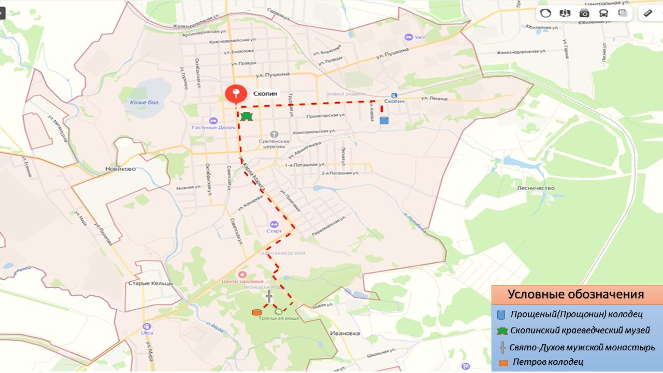

3.2 Описание основных станций экологической тропы
Станция №1 Прощеный колодец.
В позапрошлом столетии, при описание города рязанским губернским инспектором врачебного отделения, статским советником А.В. Дюзингом сообщалось, что «жители города Скопина для обыкновенного питья, варенья кушаньев и приготовления чая пользуются водою из так называемого, неизвестно почему Прощонского колодца, находящегося в конце г. Скопина; вода в нем чистая, очень легкая и мягкая».
В советское время в 1920 году в Скопине началось строительство городского водопровода, который был пущен в эксплуатацию только в конце 1938 года. До этого момента население города пользовалось водой из общественных колодцев, из которых самым мощным и почитаемым был тот же Прощенный (Прощонин). Со временем водопровод был выстроен более современным, но жители города и сейчас часто посещают Прощенный колодец - нерукотворный памятник истории города.
Описание природы: луговые степи отличаются разнообразием растительного мира, которое обеспечивается плодородными черноземами и расположением поблизости лесов. Именно поэтому их также называют разнотравными: ковыль, чабрец, пырей, тысячелистник, полынь, мятлик луговой, костер луговой, чертополох поникший. Всего на данный момент в нашем городе зарегистрировано около 1300 видов растений, из которых свыше 100 занесены в Красную книгу Рязанской области.
Луговые степи стали домом для таких животных как суслики, сурки, ежи, мыши-полевки. лисицы-огневки. Пресмыкающиеся: уж, безногая ящерица – веретеница, зленая ящерица, близ родника много травяных и прудовых лягушек
Наш класс регулярно убирает территорию вокруг родника. Красивое место, хотим чтобы и дальше сюда приходили люди за чистой водой.

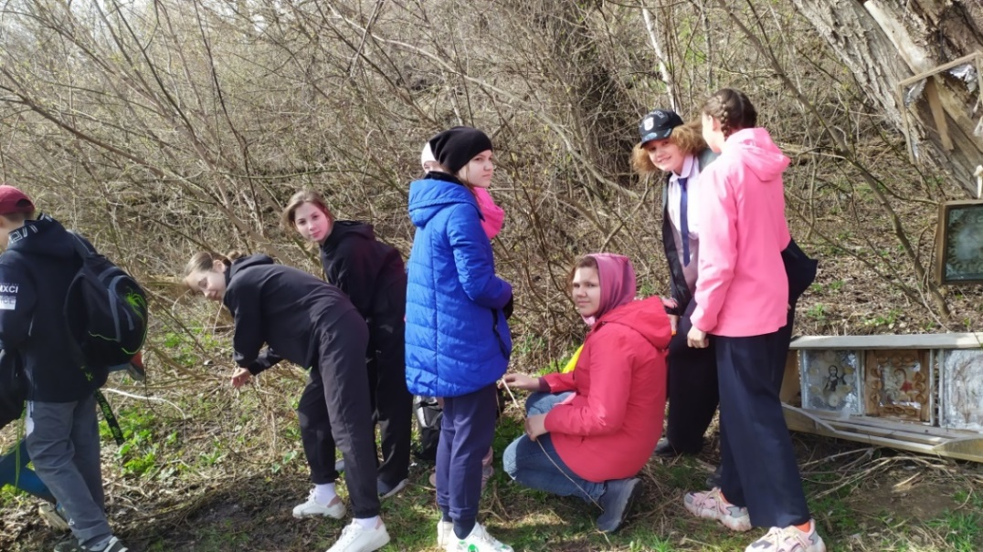
Возьмите с собой воды, такой вкусной больше нет
 | 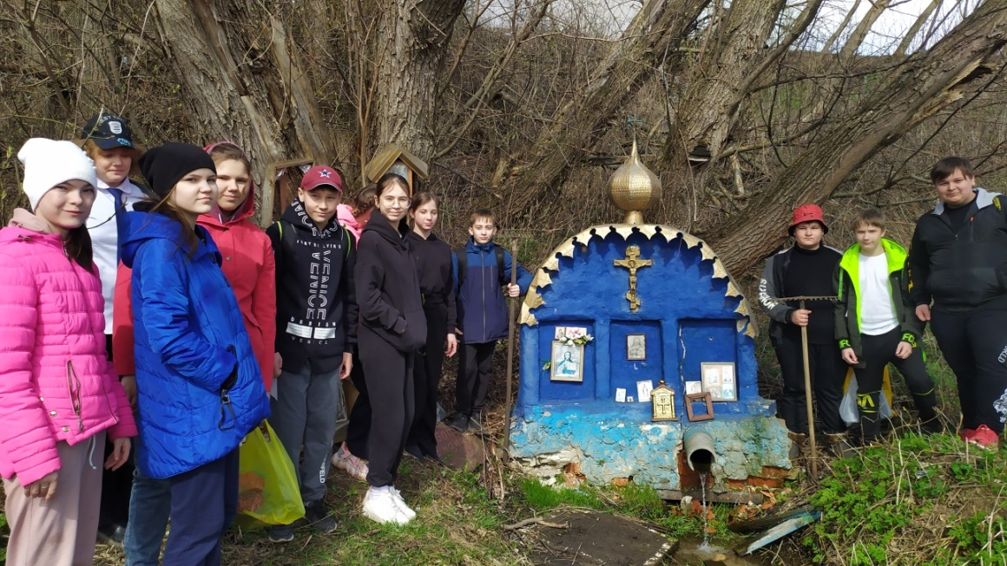
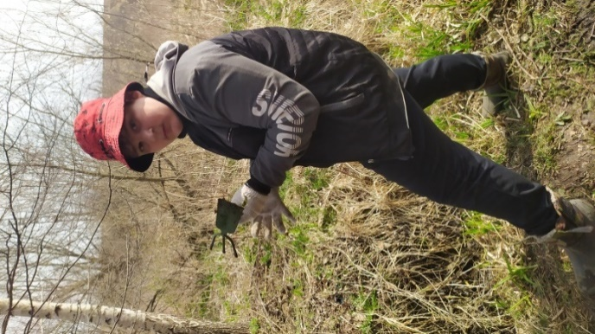 |  | 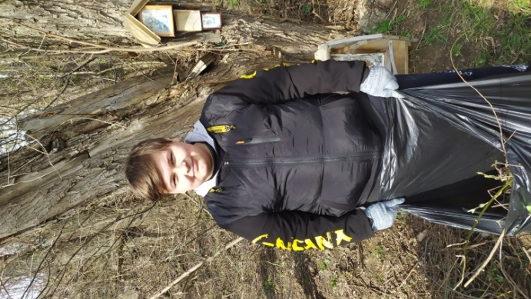

Станция 2 Скопинский краеведческий музей.
Данная станция является информационным дополнением на маршруте, полно показывает чередование природных и урбанистических объектов на тропе.
Экспозиция Скопинского историко-краеведческого музея достаточно обширна и включает в себя 8 тематических залов. В зале древностей находятся интереснейшие экспонаты, найденные во время археологических раскопок в районе. Здесь можно увидеть бивни мамонтов, кости длинношерстных буйволов, ранее обитавших на этих территориях

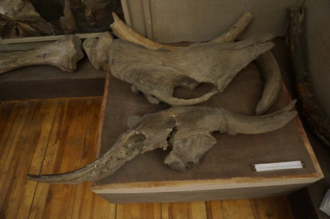

Станция №3 «Троицкая роща»
На территории г. Скопина располагается всего один лесной массив – Троицкая роща, который относится к смешанным лесам. Он находится на юге города и граничит с Автозаводским микрорайоном на севере и деревней Ивановка на юге. Запад и север города представляет собой обилие полей
Описание природы: флора Троицкой рощи представлена, в первую очередь, лиственными деревьями: береза, клен, дуб, липа, рябина, осина, произрастают кустарники: шиповник, боярышник, встречаются сосны и ели. Я уже говорила, что деревья располагаются рядами, каждого дерева 3 ряда, отсюда и название.
Фауна представлена тоже разнообразно. Из лесных певчих птиц присутствуют: дрозды, сойки, снегири, свиристели, синицы, а также хищные – ястреб. Животные: белка, кабан, хорь лесной, куница, заяц беляк и заяц русак, лисица – огневка, еж.
В наш маршрут входит посещение территории Свято – Духова монастыря. Обратите внимание - какая красивая территория, здесь вы увидите сохранившуюся стену, окружавшую монастырь.

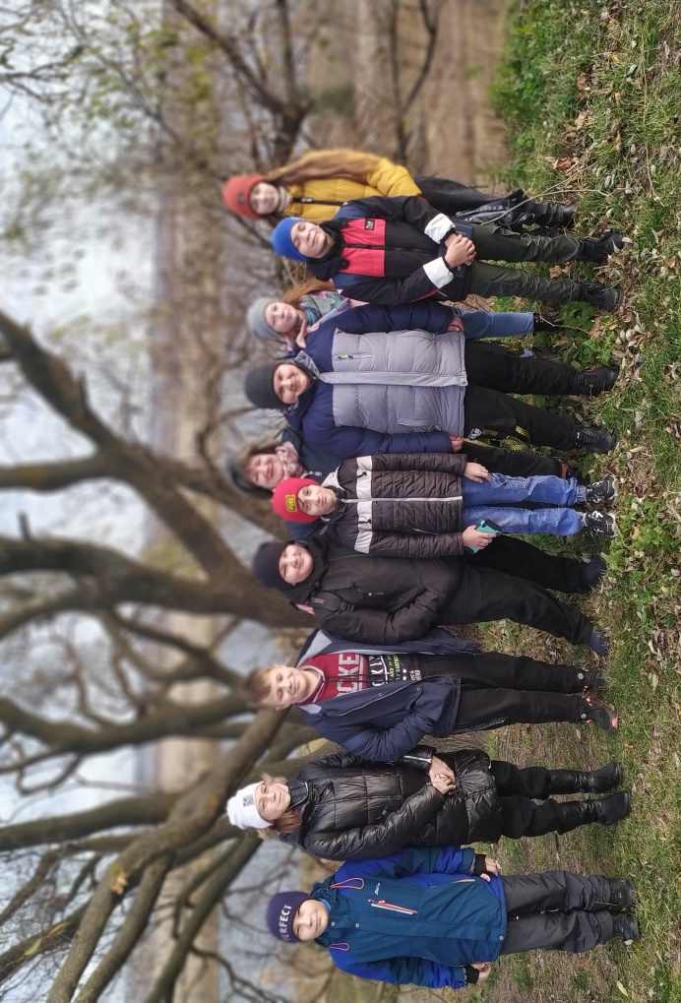
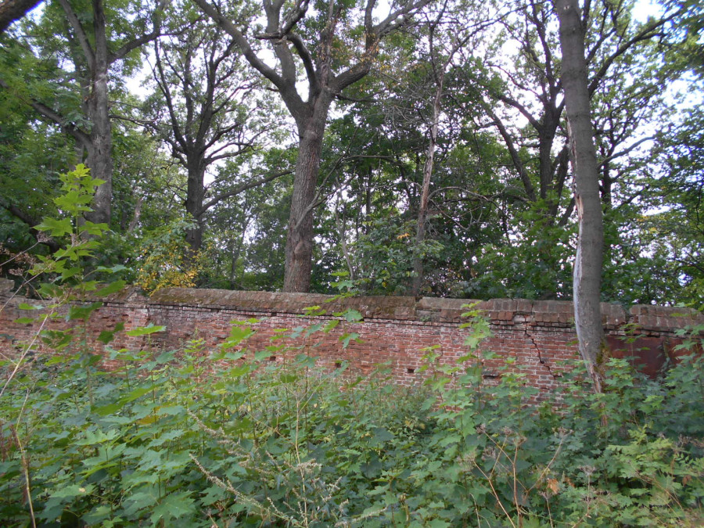 | 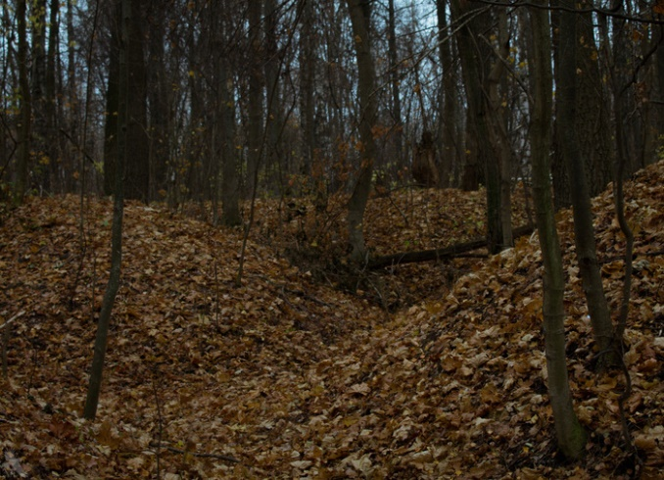

Станция №3 Петровский родник
И в настоящее время тропа к роднику не зарастает. Деревья, посаженные монахами постарели, произошла замена на самосевные растения.
Вокруг родника растут такие деревья: осина, рябина, дуб. В нижнем ярусе произрастают земляника, медуница, лютик едкий..
Животные, которые обитают вокруг родника, типичны для смешанных лесов средней полосы: дрозды, сойки, снегири, свиристели, синицы, ястреб, белка, кабан, хорь лесной, куница, заяц беляк и заяц русак, лисица – огневка, еж.
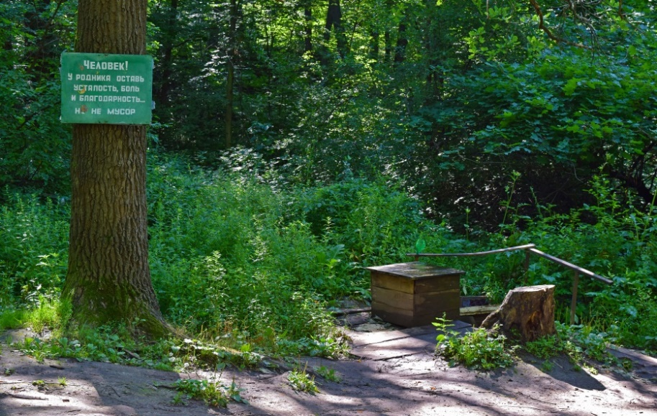 | У Петровского родника летом (июнь 2022)
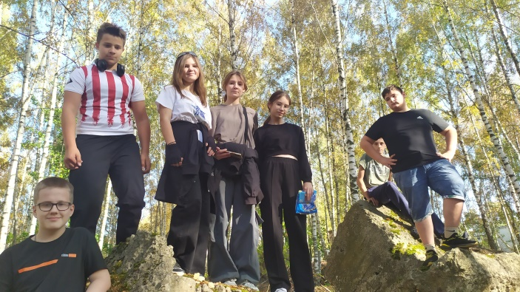 | Сентябрь 2023

3.1. Эскизы аншлагов, плакатов и элементов малой архитектуры для оформления маршрута и станций тропы.

ПРОЩЕНЫЙ КОЛОДЕЦ
ТРОИЦКАЯ РОЩА

Одним из главных этапов оформления учебной экологической тропы является размещение различных аншлагов и информационных стендов
При изготовлении стендов, указателей и других элементов оформления для экотропы нужно стремиться к тому, чтобы они:
- были прочными и долговечными, устойчивыми к воздействию солнца, мороза, дождя и ветра;
- органично вписывались в природный ландшафт и в то же время привлекали внимание;
- были оформлены в едином художественном стиле и с использованием схожих материалов;
- были недорогими, желательно – доступными для изготовления силами школьников.
Основные рекомендации по дизайну информационных щитов:
- Высота стенда должна быть такой, чтобы текст располагался примерно на уровне глаз;
- Размеры стенда должны быть такими, чтобы на нем поместилась вся необходимая информация. При этом текст и рисунки не должны лепиться вплотную и сплошь покрывать всю поверхность. Стенд не должен быть перегружен материалом, нужно оставлять достаточно свободного места, особенно на полях;
- На стенде должна выделяться основная часть, привлекающая внимание посетителей;
- Все, изображенное на стенде, должно гармонично сочетаться друг с другом и с природным окружением;
- Используйте для передачи информации рисунки и символы, а не только текст.
- Тексты должны быть лаконичными и легкими для чтения;
- Шрифт должен быть достаточно крупным, разборчивым, удобным для чтения. Высота букв текста должна быть не меньше 2-3 см, а лучше всего – около 7 см, высота букв заголовка – не менее 10-11 см;
3.2. Использование экологической тропы для изучения степени антропогенного воздействия на экосистему соснового бора.
В настоящее время по южной окраине Скопина проложена одна экологическая тропа. В настоящее время природные объекты экологической тропы, испытывают очень серьезную экологическую нагрузку, так как расположены на давно освоенной территории. А два объекта имеют антропогенное происхождение. Многие растения являются синантропами, т.е. видами спутника человека (подорожник большой, крапива двудомная и др.) . И именно, синантропы, как более конкурентно способные, вытесняют свойственные данному сообществу виды, что негативным образом влияет на биоразнообразие сообществ. Эти места особо любимо жителями нашего города. Все мусорные урны нами зафиксированы. Все это заставляет задуматься о необходимости организации отдыха, не оказывающего такого вреда окружающей среде. Необходимо устройство специально оборудованных мест для мусора, мест отдыха, кострищ, специальных знаков, ограничивающих деятельность человека в определенных местах, где это необходимо.
Заключение.
Создание учебных экологических троп способствует повышению научного уровня школьного образования. Знания, которые учащиеся получают на тропе, тесно связаны с программным материалом; они помогают расширять и углублять знания, полученные на уроках. Главное же состоит в том, что дети овладевают умениями применять на практике знания из разных предметов в комплексе, постигая неразрывное единство природной среды и человека.
На учебной тропе обучение и воспитание сливаются в единый процесс. Школьники усваивают здесь не только научные знания о природном среде, но и этические и правовые нормы, связанные с природопользованием. Именно на экологической тропе постоянно создаются условия для сочетания мысли, чувства и действия. А такой сплав — важнейшее условие воспитания убеждений личности, ее мировоззрения.
Работа на тропе помогает реализовать связь обучения с жизнью, с трудом людей, воспитывает у школьника трудолюбие и уважение к труду. Школьники не только расширяют свои естественнонаучные знания, но постигают отношения человека к окружающей среде в процессе труда и отдыха. Они учатся комплексно оценивать результаты труда, прогнозировать экологические следствия деятельности человека, в том числе своей и своих товарищей. Высшим проявлением связи обучения с жизнью становится участие школьников в улучшении общего состояния природы в зоне экологической тропы.
Создание учебных экологических трон помогает гуманизировать образование. Все знания, навыки, умения, чувства, убеждения, которые формируются в ходе занятий на тропе, направлены на решение одной из самых гуманных задач нашего времени — оптимизации отношений человека с природной средой.
ЛИТЕРАТУРА.
- Коростелев, Владимир Анатольевич (1953 –). Прошлое города Скопина в очерках по истории его улиц и площадей / Владимир Коростелев. – Москва : Вече, 2021. – 607 с. : ил.
- География Рязанской области : в 2 ч. : учеб. пособие для 8-9 кл. общеобразовательной шк. / Ряз. гос. пед. ун-т ; науч. ред. А. П. Лиферов, О. В. Гаврилов. - Москва : СПОРТАКАДЕМПРЕСС, 2001.
- Ч. 1: Природа / В. А. Кривцов. - 2001. – 52 с. : ил.
- Ч. 2 : Население и хозяйство / Л. А. Ружинская. - 2001. - 56 с. : ил.
- Красная книга Рязанской области / М-во природопользования и экологии Ряз. обл., Окск. гос. природ. биосфер. заповед., Ряз. гос. ун-т им. С. А. Есенина ; отв. ред.: В. П. Иванчев, М. В. Казакова ; [редкол.: А. Н. Поскребышев (пред.) и др.]. - Изд. 2-е, перераб. и доп. - Рязань : Голос губернии, 2011. - 626 с. : ил., цв. ил., карты.

Материал для экскурсии: Приложение 1
Легенда о Прощеном (Прощонином) колодце
Та самая местность, на которой возник город Скопин, прежде покрыта была страшным непроходимым лесом. С востока на запад прорезалась она глубоким сухим оврагом, на правой стороне которого рос огромный дуб. На этом самом дубу обитала птица скопа, страшная, кровожадная, а в сущности миф, созданный воображением наших предков. На полчаса расстояния от дуба скопы находился вертеп разбойников, назывался он "Городком", якобы, следы его земляных укреплений видны и поныне. В легендах Скопинского края сохранилось имя основателя этого городка. Это был атаман разбойничьей шайки, звали его Косогом. Его ближайшим другом был властитель Чертова городища, тоже атаман головорезов, под именем Булат. Они часто вместе отправлялись в кровавые походы, и праздновали победы, на этих пирах присутствовала прекрасная дочь Булата Прощона. Как отец, он любил её до безумия, как разбойник, он видел в ней единственную отраду для своей ожесточённой души. Косогу нравилась Прощона, и он полюбил её, а Прощона полюбила Косога. Как-то раз намекнул Косог Булату об этой взаимной любви. Булат, вместо ответа, показал ему убийственный нож. Но влюблённые не побоялись и сбежали.
Страстная любовь отца к дочери превратилась в мщение: он дал клятву найти её и убить за предательство. Как-то раз, поздно вечером, Прощёна сидела под дубом скопы, Косог был с нею. Вдруг из-за куста можжевельника показалась грозная тень Булата. Прощона узнала эту тень, жаждущую её крови и, спасая отца от имени детоубийцы, бросилась в тёмную бездну оврага. В это время раздался на небе ужасный гром и видно было, как молния, ярко освятив землю, в виде огненной стрелы ринулась вслед за Прощоной. На другой день, утром, разбойники нашли своих атаманов. Вдруг, до слуха разбойников начал доходить из глубины оврага какой-то неясный шум. Они опустились в овраг и что же? На дне оврага оказался провал, из которого с необыкновенной силой бил фонтан чистой воды. Труп Прощоны не отыскался.
Приложение 2
История Скопинского краеведческого музея: Скопинский краеведческий музей начал вести свою историю с конца XIX века, когда был открыт первый музей, носивший название «Музей русского оружия». Во время февральской революции 1917 года музей был закрыт, но часть его коллекции удалось сохранить. Таким образом в 1919 году в городе был открыт Скопинский музей местного края. В 1956 году музей снова прекратил свою работу и возродился только в 1987 году под руководством Алексея Федоровича Крылова. Сегодня приоритетными направлениями музея является краеведение, отражение жизни этого края, изучение быта и традиций скопинцев, а также научно-исследовательская работа. Сотрудники музея разработали несколько экскурсий, которые будут интересны разным возрастным
В зале древностей находятся интереснейшие экспонаты, найденные во время археологических раскопок в районе. Здесь можно увидеть бивни мамонтов, кости длинношерстных буйволов, ранее обитавших на этих территориях. Также в зале представлены орудия труда древних людей, фрагменты керамики и т. п. Основная часть экспозиционных предметов относится к III–I тысячелетию до н. э.
Временные рамки стрелецкого зала — XV–XVIII вв. Здесь представлено различное оружие того времени: кольчуги, копья, наконечники стрел, есть среди них и огнестрельное оружие, пушка. Особую ценность этой экспозиции составляют древние монеты и прижизненная маска Петра I. В зале крестьянского быта посетители музея смогут увидеть предметы быта скопинских крестьян XIX в. Очень интересны и представленные здесь женские крестьянские костюмы того времени. Есть экспозиция, посвященная и купеческому образу жизни этого времени. Здесь представлена мебель, одежда, красивейшая коллекция фарфора.
Также в музее действуют залы, посвященные Великой Отечественной войне, шахтерам и художественно-театральной деятельности района.

Приложение 3
История монастыря берет свое начало в 1385 г., когда была заложена Троицкая пустынь в честь замирениния Московского и Рязанского князей. Это одна из заветных обителей преподобного Сергия Радонежского. По одному преданию раненный на Куликовской битве воин, испив из местного источника, получил исцеление и остался подвизаться в этом месте. Его в видении посетил преподобный Сергий и благословил основание обители: «Пусть воля Божия тут сотвориться».
С конца 1620-х известно первое документальное свидетельство о Свято – Духовом монастыре, который именовался как монастырь Святой Живоначальной Троицы. Был небогат, в 1764 указом императрицы Екатерины II упразднен. На его месте устроена богадельня.
В 1786 г. в его постройки переведена братия сгоревшего рязанского Духова монастыря, в связи с чем восстановлен и назван Свято-Духовым.
В монастыре имелись две церкви. Первая во имя Владимирской иконы Божией Матери – более древняя. По преданию она была домовою в усадьбе бояр Романовых. Вторая — церковь Сошествия Святого Духа, основанная не позже начала XVII в. 1880 г – дата постройки последнего здания. Это пятиглавый храм в псевдорусском стиле с трапезной, с Никольским и Ильинским приделами. Надвратная колокольня построена в начале XIX в.
К этому времени в обители также были следующие строения: настоятельские покои с братской трапезой и садом, братский двухэтажный корпус, выстроенный из камня в 1818-1830 г.г., состоявший из 24 келий, каменная баня, амбар, деревянный ледник, каменный скотный двор. Все эти сооружения построены при игуменах Аркадии и Павле в 1830-1832 годах.
В XIX в. монастырь немноголюден. Обитель закрыта в 1918 г. вскоре после революции. Постройки частично сломаны, частично переделаны. В 1921 г. в монастыре организована первая в городе советская профсоюзная школа, а затем агротехнический пункт. С 1937 г. – партийная школа. Начиная с военного времени, бывшие монастырские постройки использовались как детский дом, а после как школа-интернат.
Исторических свидетельств о захоронениях на монастырском кладбище нет, но сохранились две могилы Надежды Алексеевны Худековой (1846 -1918), жены Сергея Николаевича Худекова (1837-1928) — известного драматурга, беллетриста и либреттиста, историка балета, редактора-издателя «Петербургской газеты», создателя Ерлинского и Сочинского парков-дендрариев, и известного художника иллюстратора Баклевского Петра Михайловича (1816 – 1897).
20 июля 2013 года был освящен домовый храм в честь сщ. мч. Игнатия епископа Скопинского, в котором совершаются богослужения.
9 марта 2017 года, на очередном заседании, Священный Синод Русской Православной Церкви под председательством Святейшего Патриарха Московского и всея Руси Кирилла постановил в связи с прошением Преосвященного епископа Скопинского и Шацкого Матфея открыть Свято-Духов мужской монастырь города Скопина Рязанской области и назначить на должность игумена этого монастыря иеромонаха Феодорита (Тихонова).
Решением Священного Синода Русской Православной Церкви от 26 декабря 2019 года (журнал №171) иеромонах Игнатий (Долотов) назначен на должность наместника Свято-Духова мужского монастыря г. Скопина, а 6 января 2020г. в Свято-Духовом монастыре наместник обители иеромонах Игнатий возведен в игумены.

Приложение 4.
Согласно истории открытия, Петровский родник несколько раз менял местоположение, но несущественно: он путешествовал «по кругу». В настоящее время сохранилась такая легенда о происхождении этого родника. Открыли источник случайно, монахи сажали деревья и увидели маленький бурлящий ключ. Деревья, которые поливали водой родника прижились все, не болели и хорошо росли.

Приложение 5.
Маршрут экологической тропы

